Navrhni zápachovou uzávěrku pro tyto zařizovací předměty:
Umyvadlo DN 40
Dřez DN 50
Umyvadlo + pračka DN 40
Dřez + myčka DN 50
Vana DN 50
Sprcha DN 50

Návrhy nalepit do sešitu

Vzor
Umyvadlo
Název: HL132/40
Popis: Zápachová uzávěrka DN40x5/4" pro umyvadla se zpětným uzávěrem,s krycí růžicí odtoku
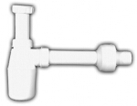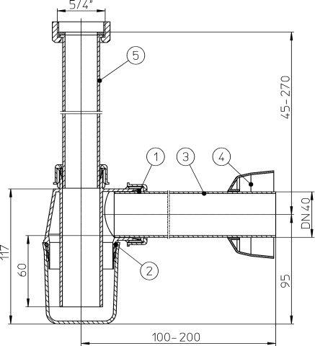

Obrázek Technický výkres

Poznámka: Z důvodu tisku stačí pouze technický výkres.

